Przyszłość to mechatronika
Automation Studio firmy B&R i EPLAN Electric P8 jako narzędzia deweloperskie
Eggelsberg/Monheim- Granice pomiędzy technologiami mechanicznymi, elektrycznymi i programistycznymi zacierają się coraz bardziej. Jest oczywistym, że narzędzia deweloperskie stosowane w tych obszarach muszą nawiązywać coraz bliższą współpracę - podobnie jak specjaliści w tych dziedzinach. B&R oraz EPLAN proaktywnie kształtują ten trend poprzez opracowywanie spójnego interfejsu łączącego Automation Studio firmy B&R z programem EPLAN Electric P8. Cel jest prosty: sprawić, by urządzenia te stały się jeszcze bardziej wartościowe dla użytkowników.
Spójny interfejs jako wsparcie technologii
"Nasi użytkownicy mogą w łatwy sposób przenosić konfiguracje sprzętowe oraz tabele map we/wy z oprogramowania Automation Studio, co skraca czas i obniża koszt prac deweloperskich poprzez uniknięcie powtórnego wprowadzania danych i dublowania innych czynności," wyjaśnia Rainer Burgard, Key Account Manager w EPLAN. Aby zintegrować sprzęt firmy B&R stosowany w projektach EPLAN Electric P8 z drzewkiem sprzętowym Automation Studio wystarczy po prostu nacisnąć przycisk. Inteligentne narzędzie porównawcze w przejrzysty sposób wskazuje, które komponenty są wspólne dla dwóch projektów i gdzie wprowadzono zmiany.
Synchronizacja dwukierunkowa
Inteligentne mechanizmy importowania i eksportowania usprawniają codzienną pracę z użyciem różnorodnych narzędzi programistycznych. Ale B&R i EPLAN idą jeszcze o krok dalej: schemat elektryczny i projekt automatyzacyjny synchronizowane są z wykorzystaniem "technologii dwukierunkowej".
Cechy te gwarantują, że oba projekty zawsze są ujednolicone i uaktualnione. Zalety takiego rozwiązania są jasne: "Automatyczna wymiana danych chroni przed błędami, jakie mogą wystąpić w trakcie komunikacji pomiędzy różnymi branżami, a to przekłada się na wyższą jakość produktu końcowego. A później, podczas cyklu życia systemu pozwala to uzyskać niższe koszty konserwacji," wyjaśnia Heinz Fürnschuss, Menedżer Techniczny w B&R, odpowiedzialny również za rozwój interfejsu EPLAN. "Modyfikacje można wprowadzać szybciej, łatwiej i taniej, ponieważ dokumentacja i oprogramowanie system są zawsze aktualne i zsynchronizowane."

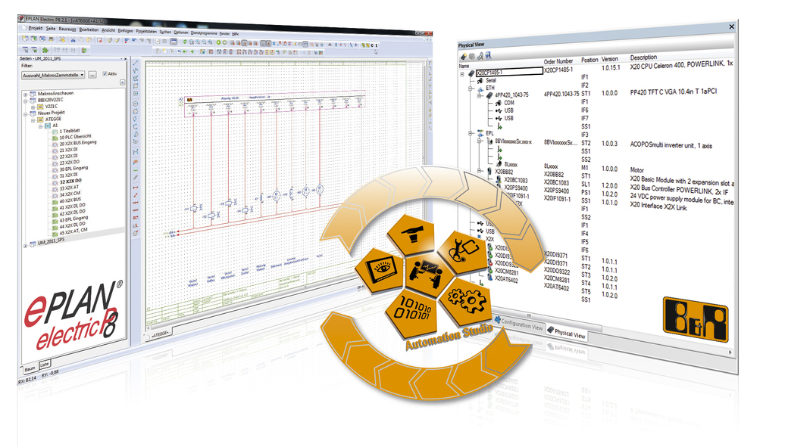
Bliska współpraca pomiędzy B&R i EPLAN to gwarancja optymalnej integracji w ramach Automation Studio, przejrzysty i kompleksowy tok pracy oraz nieustanne wsparcie dla użytkownika.

O firmie B&R
B&R to innowacyjna firma z branży automatyzacji z siedzibą w Austrii i przedstawicielstwami na całym świecie. Od 6 lipca 2017 B&R stała się jednostką biznesową Grupy ABB. Jako globalny lider w automatyce przemysłowej, B&R łączy najnowocześniejsze technologie z kunsztem inżynieryjnym, oferując klientom z praktycznie każdej branży kompleksowe rozwiązania z zakresu automatyki maszyn i automatyki zakładowej, sterowania napędami, interfejsów HMI oraz zintegrowanej technologii bezpieczeństwa. Dzięki standardom komunikacji przemysłowej IoT, takim jak OPC UA, POWERLINK i openSAFETY, a także z wydajnym środowiskiem programistycznym Automation Studio, B&R nieustannie przedefiniowuje przyszłość technologii automatyzacji. Duch innowacyjności, który prowadzi B&R na szczyt przemysłowej automatyzacji, jest wzmacniany zamiłowaniem do upraszczania procesów i wyprzedzania oczekiwań klientów.
Aby uzyskać więcej informacji odwiedź stronę www.br-automation.com

